
活動報告表
活動名稱 | 106學年度第一學期性平教育宣導
活動日期 | 106年10月12日 | 活動地點 | 操場
活動對象 | 全校師生 | 參加人數 | 1000人
活動成效 | 106學年度第一學期性平教育宣導
活動照片
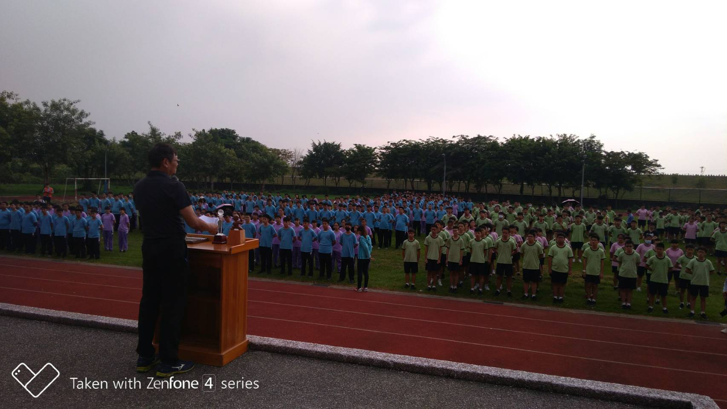
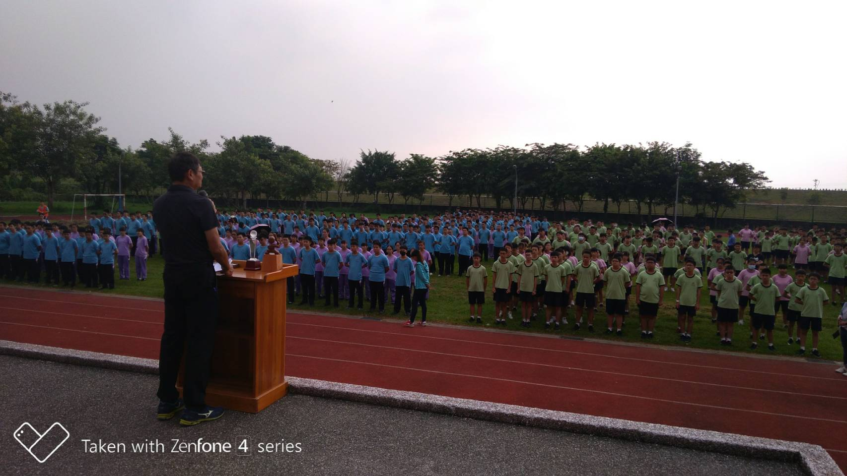

活動照片
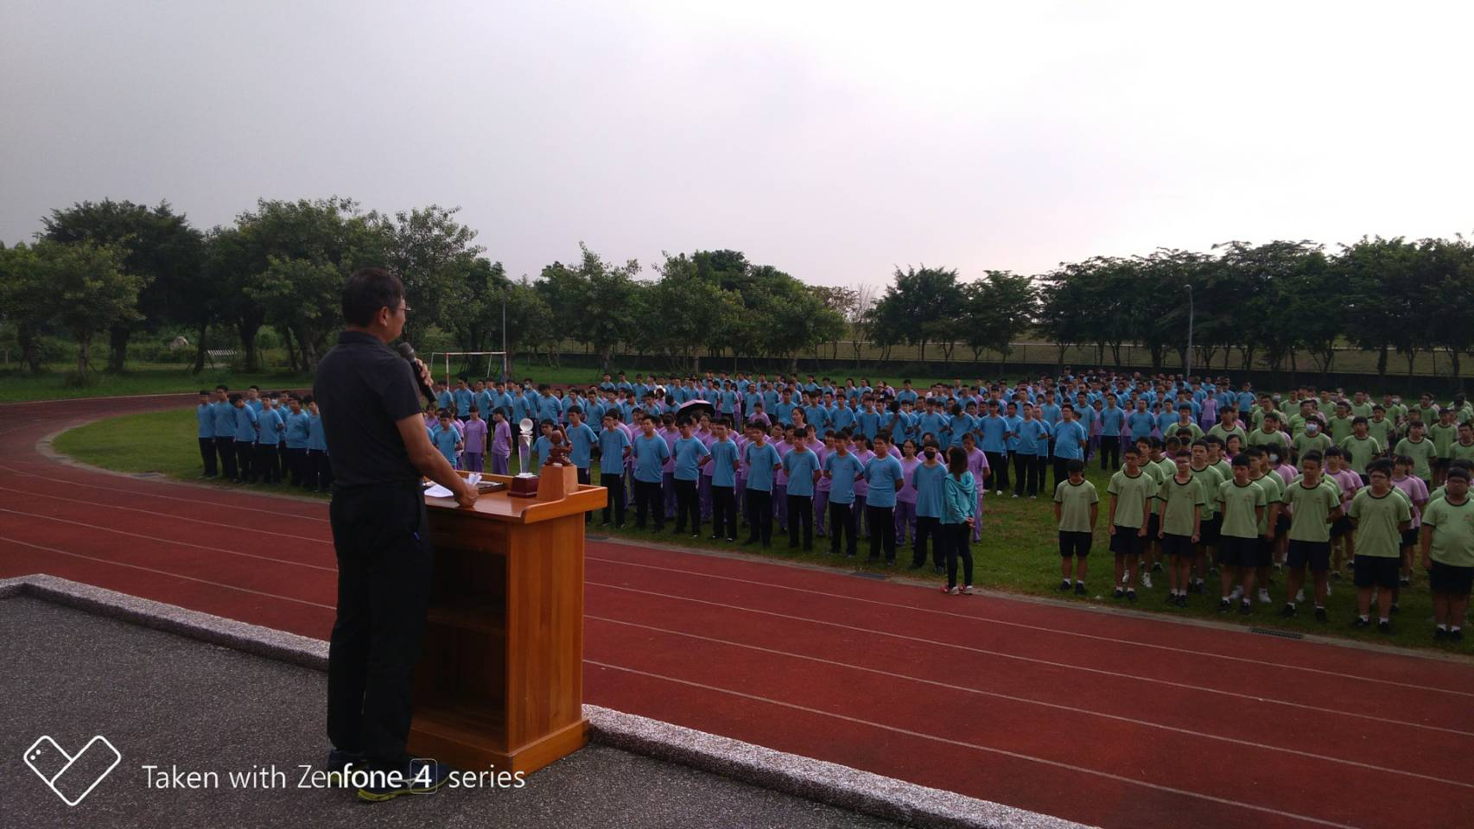
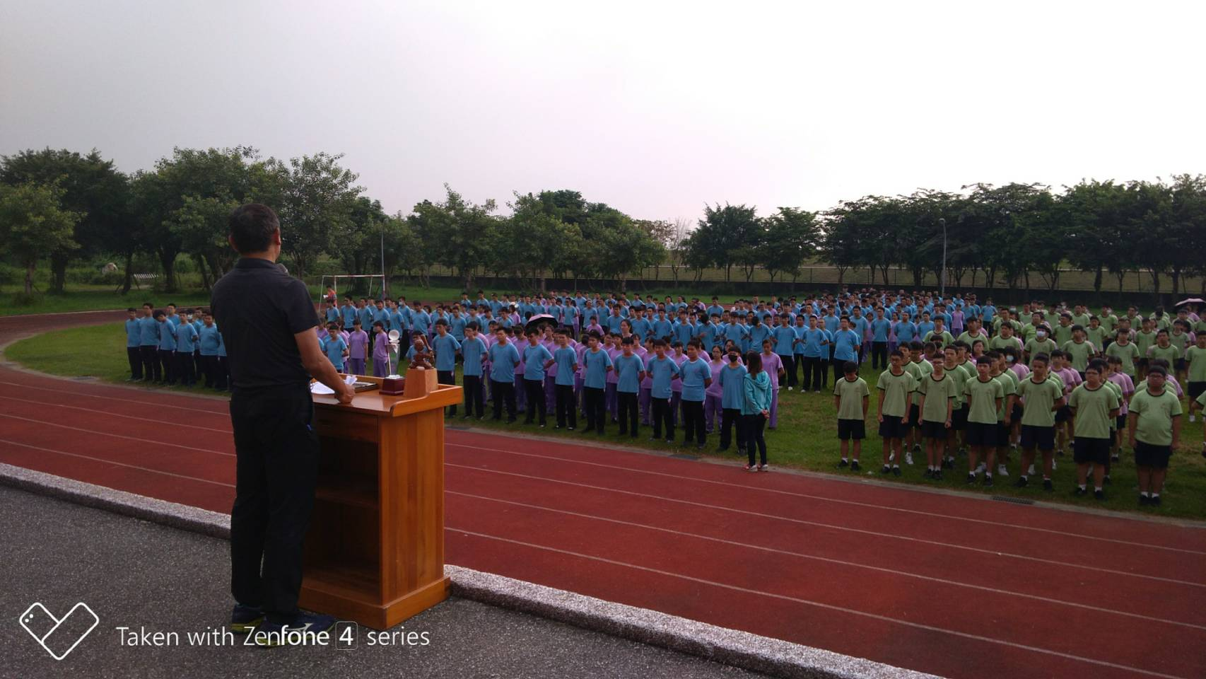

活動照片
